PÁRNA- TOTÓ
Olvasd el a Szitakötő folyóirat 28. számának 34. oldalán található cikket!
A szöveg segítségével karikázd be a megfelelő válasz betűjelét! Ha jól dolgoztál, akkor a bekarikázott betűkből megkapod a párna népies elnevezését.
1. Mikori és honnan származik a legkorábbi feljegyzés a párnáról?
g.) Kína 14. század v.) Mezopotámia i.e. 7000 r.) Európa 16. század
2. Milyen anyagból készültek a hagyományos kínai párnák a 14. századig?
á.)kőből, fából, porcelánból t.)vasból, agyagból, műanyagból g.)textilből
3. Miért használnak évszázadok óta kemény párnát a japán gésák?
m.) Így védekeznek a bogarak ellen. l.) Ne fájduljon meg a fejük. n.) Védjék hajviseletüket.
4. Kik részesítették előnyben a luxusnak számító puha párnákat?
k.) görögök ö.) rómaiak p.) japánok
5. Mi a legértékesebbnek tartott töltőanyag, amit a párnához használnak?
o.) pehelyréce tolla t.) tyúktoll é.) szintetikus töltetek
6. Mikor tartják a Nemzeti Párnacsaták Napját?
h.) Május 1-jén z.) Április 1-jén s.) Április 4-én

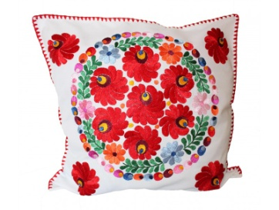
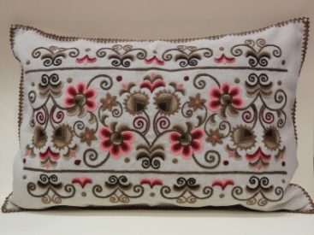
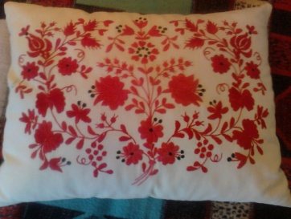

Megfejtés:_______________________

MEGOLDÓKULCS:
PÁRNA- TOTÓ
Olvasd el a Szitakötő folyóirat 28. számának 34. oldalán található cikket!
A szöveg segítségével karikázd be a megfelelő válasz betűjelét! Ha jól dolgoztál, akkor a bekarikázott betűkből megkapod a párna népies elnevezését.
1. Mikori és honnan származik a legkorábbi feljegyzés a párnáról?
g.) Kína 14. század v.) Mezopotámia i.e. 7000 r.) Európa 16. század
2. Milyen anyagból készültek a hagyományos kínai párnák a 14. századig?
á.)kőből, fából, porcelánból t.)vasból, agyagból, műanyagból g.)textilből
3. Miért használnak évszázadok óta kemény párnát a japán gésák?
m.) Így védekeznek a bogarak ellen. l.) Ne fájduljon meg a fejük. n.) Védjék hajviseletüket.
4. Kik részesítették előnyben a luxusnak számító puha párnákat?
k.) görögök ö.) rómaiak p.) japánok
5. Mi a legértékesebbnek tartott töltőanyag, amit a párnához használnak?
o.) pehelyréce tolla t.) tyúktoll é.) szintetikus töltetek
6. Mikor tartják a Nemzeti Párnacsaták Napját?
h.) Május 1-jén z.) Április 1-jén s.) Április 4-én

Megfejtés: VÁNKOS

